**OBJETOS   
 HABLAR DEL FUNCIONAMIENTO Y DE LAS CARACTERÍSTICAS**

***TAREA***. ***1. Lee los textos siguientes. Relaciona las descripciones con las fotos y di cómo se llama el objeto.***

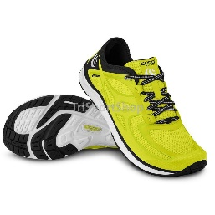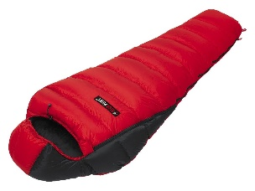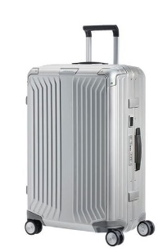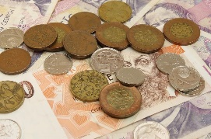

*A. B. C. D.*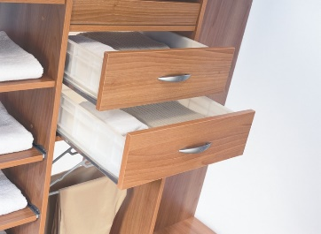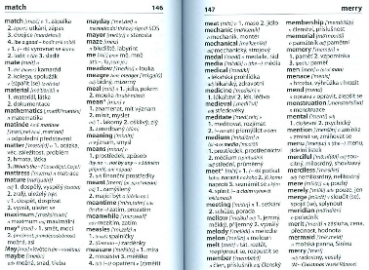 **

*E. F. G. H.*

1. Es muy importante. **Lo** necesitas para comprar cosas. Es de metal o de un papel especial.  
2. **La** necesitas para llevar cosas cuando te vas de viaje. No es una mochila y es fácil de usar.  
3. **Las** usas para caminar y para correr. Son cómodas y te protegen los pies.  
4. **Lo** usas en las excursiones al campo. Sirve para dormir.  
5. Es pequeño y práctico. **Lo** tienen casi todos y sirve para hablar, navegar en internet, hacer fotos, pagar, tener clases en-línea... es de plástico y cabe en un bolsillo.  
6. **La** puedes leer. Tiene reportajes y muchas fotos, a veces sale gente famosa. Es de papel.  
7. Es de papel o **lo** encuentras en-línea, puedes ser monolingüe o bilingüe y **lo** consultas cuando no entiendes una palabra.  
8. Están en armarios o mesas. **Los** podemos abrir o cerrar. Dentro hay muchas cosas u objetos.

*______________________________________________________*

**EXPRESIONES PARA COMUNICAR:**

**Es** / **puede ser de** algodón / lana / cristal / metal / madera / papel / plástico...

**Sirve para** estudiar / lavar...

**Se usa para** no tener frío ...

**Es fácil** / **difícil de** usar / manejar...

**Va** / **Funciona con** pilas / electricidad / gas / energía solar...

**Lo / la / los / las** tomas cuando estás enfermo.

(**No**) **Se arruga** / **rompe** / **estropea**...

**Ocupa** mucho / bastante / poco (**espacio**).

**Cabe en** mi bolsillo / cualquier sitio.

**Dura** mucho / bastante / poco (tiempo).

Lo / la **necesitas cuando**...

***TAREA 2. Trabaja en parejas. Intenta describir todas las palabras siguientes.***

unos calcetines

un jabón

un sacacorchos

un mapa

una bufanda

un avión

un portátil

un cargador

unas tijeras

una coca-cola

una mochila  
una bicicleta

***TAREA 3. Piensa en un objeto, tu compañero intenta adivinar   
de qué se trata haciéndote preguntas.***

***TAREA 4. Relaciona los elementos de las columnas para obtener definiciones y apúntalas.***

1. Un abrigo un mueble iluminas cuando no hay luz.

2. Una linterna una etapa descansas o puedes echar la siesta.

3. Un sofá un objeto todo el mundo pasa.

4. Un sacacorchos un documento CON puedes cortar un cable.

5. Una tenaza un lugar DE te proteges del frío.

6. Un pasaporte ES una prenda de vestir A el que todo el mundo habla.

7. Una biblioteca una tienda POR la que puedes viajar por otros países.

8. Una droguería un tema EN vas a leer o estudiar.

9. El tiempo un utensilio compras productos de limpieza.

10. La adolescencia una herramienta abres una botella.

Adaptado de: Corpas, J., Garmendia A., Soriano, C.: *Aula 4*. Difusión, Barcelona, 2014.